LABORATORIO 2 · SESIÓN 2 · SEMANA 2
Prototipo navegable con identidad propia
Proyectos III · Diseño de aplicaciones móviles · Universidad Galileo
Categoría: Laboratorios (20 pts de la nota del curso)
Se trabaja: En vivo, durante la sesión 2
Se entrega: Al finalizar la clase (o el mismo día, según indique el docente)
Guía: guias-estudiante/proyecto-1-pwa.md · §2 + Personalización de interfaz
¿Qué vas a hacer?
Tu app deja de ser una lista y se convierte en un prototipo navegable: hoy agregas el filtro por categoría con chips y la vista de detalle (lista → detalle → volver). Además empiezas a despegarte de la app de referencia aplicando tu propia identidad visual con los prompts de personalización.
Qué debes hacer
- Retoma tu app del Laboratorio 1 y guarda un checkpoint antes de empezar.
- Pide el filtro por categoría con chips (guía §2): debe incluir el chip “Todos” y marcar visualmente la categoría activa.
- Agrega la vista de detalle: al tocar una tarjeta se abre el detalle del elemento, con un botón claro para volver a la lista.
- Usa el modo de anotación para pedir ajustes señalando directamente sobre la interfaz (por ejemplo, “este botón más grande”, “este texto con más contraste”).
- Aplica al menos un prompt de “Personalización de interfaz” para acercar la app a tu propia identidad (colores, tipografía o tono).
- Verifica los estados: ¿qué se ve cuando una categoría no tiene elementos? Pide un estado vacío digno si hace falta.
Qué entregas
- Tu prototipo navegable: filtro por categoría (con “Todos”) y vista de detalle funcionando, con identidad propia aplicada.
- Los prompts que usaste, anotados en tu bitácora de prompts.
Referencia visual
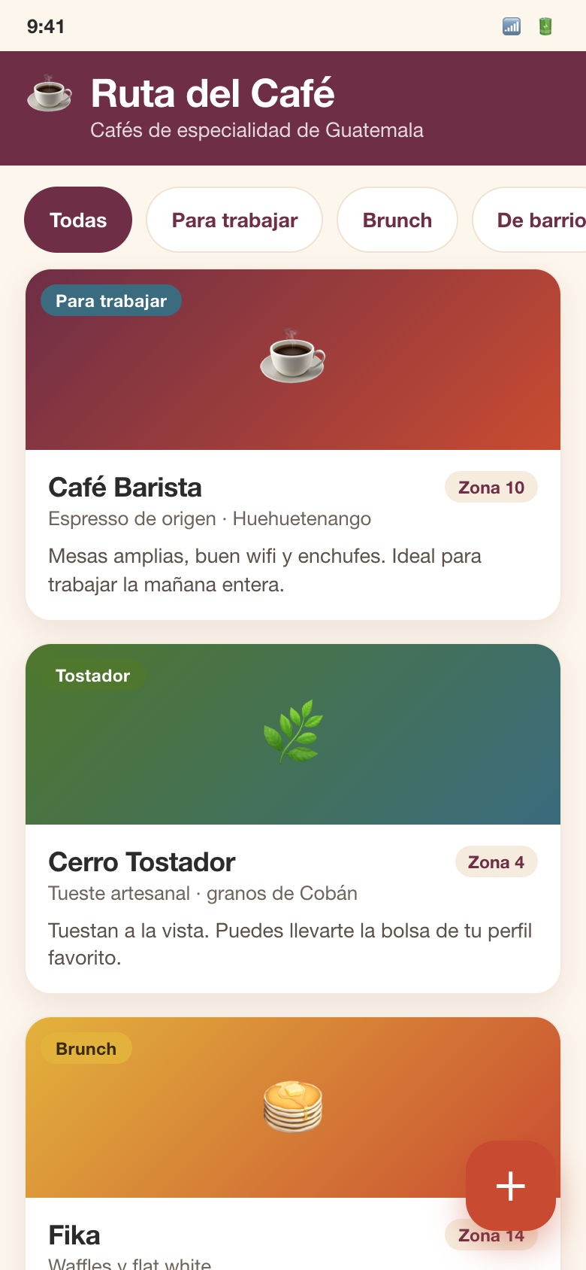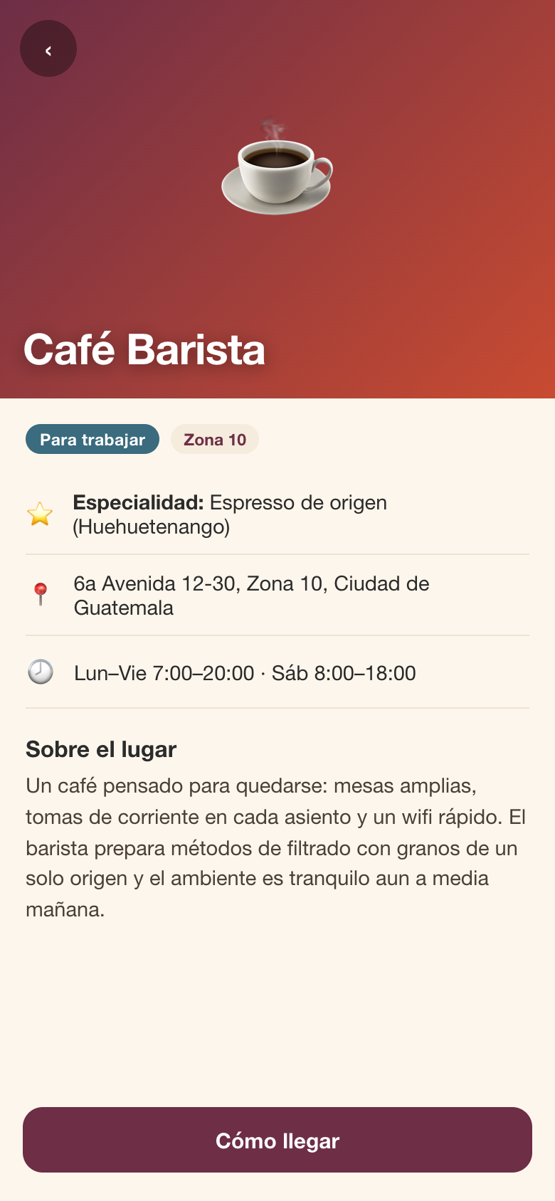
Lista con chips de categoría (izquierda) y vista de detalle (derecha): el flujo lista → detalle → volver es el corazón del prototipo.
Cómo se evalúa
Se evalúa con la rúbrica breve de 3 bandas de la categoría Laboratorios, mirando estos criterios:
- Navegación correcta (lista → detalle → volver).
- Filtro con chip “Todos” y categoría activa visible.
- Identidad propia aplicada (ya no es la app de referencia tal cual).
- Estados cuidados (vacío al filtrar, por ejemplo).

Banda | Qué significa
Excelente | El prototipo navega completo, el filtro funciona con “Todos” y estado activo, tiene identidad propia y estados cuidados.
Aceptable | Filtro y detalle funcionan en lo esencial pero con fallas menores: identidad aún genérica, estados sin resolver o navegación con tropiezos.
Insuficiente | No funciona el filtro o la vista de detalle, o no se entrega.
Cada entrega de la categoría vale lo mismo: los puntos de la categoría se reparten de forma equitativa entre todas sus entregas.

Guarda los prompts clave que uses hoy en tu bitácora de prompts: la entregas junto con tu proyecto. Recuerda la regla de los 2 strikes y los checkpoints antes de cualquier cambio grande.

